**Criando uma nova solution em branco:**

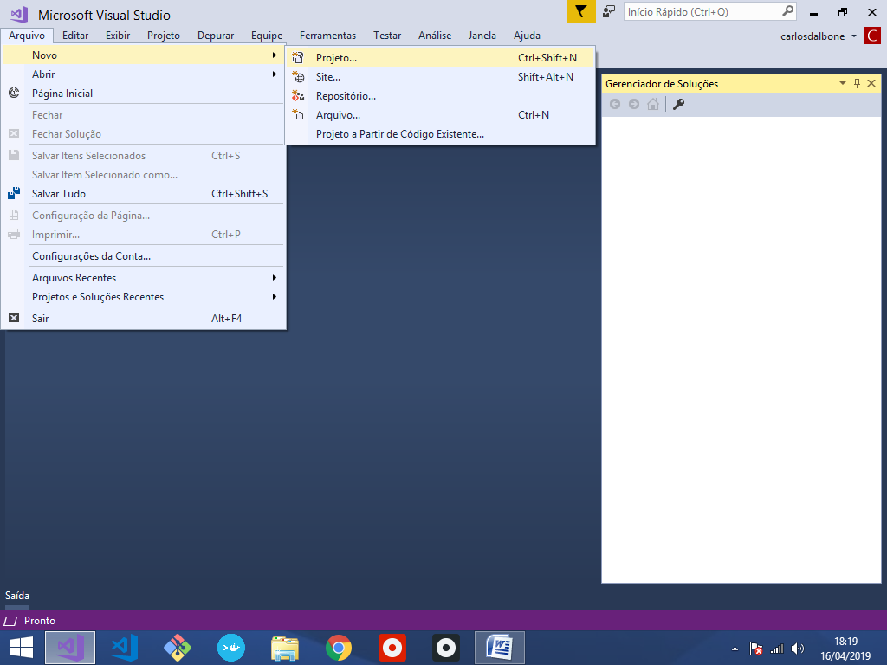

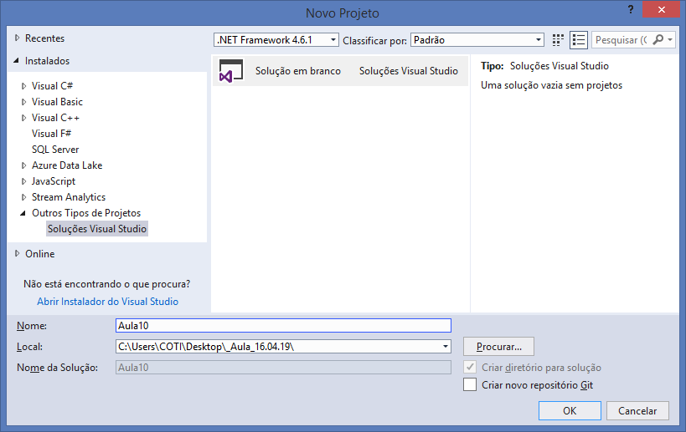

**Organização da Solution:**

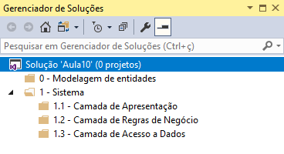

0 - Modelagem de entidades

Biblioteca de classes

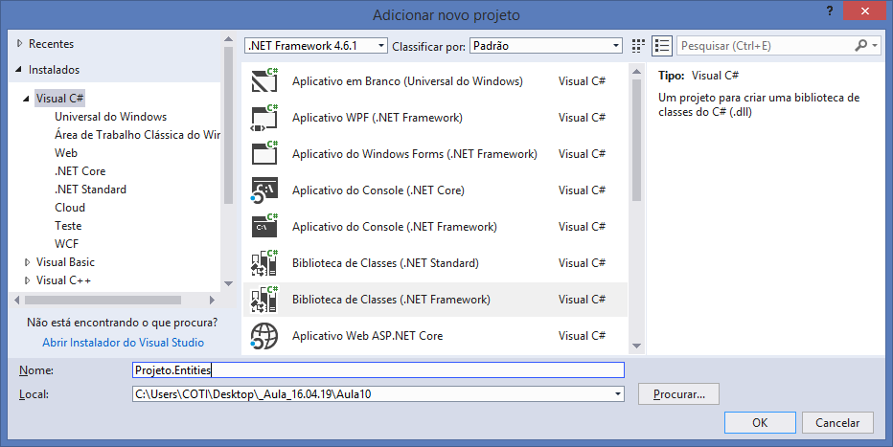

using System;

using System.Collections.Generic;

using System.Linq;

using System.Text;

using System.Threading.Tasks;

namespace Projeto.Entities

{

public class Produto

{

//prop + 2x[tab]

public int IdProduto { get; set; }

public string Nome { get; set; }

public decimal Preco { get; set; }

public int Quantidade { get; set; }

//construtor default -> ctor + 2x[tab]

public Produto()

{

//vazio

}

//sobrecarga de construtores (overloading)

public Produto(int idProduto, string nome, decimal preco, int quantidade)

{

IdProduto = idProduto;

Nome = nome;

Preco = preco;

Quantidade = quantidade;

}

//sobrescrita (override) do método ToString()

public override string ToString()

{

return $"Id: {IdProduto}, Nome: {Nome},

Preço: {Preco}, Quantidade: {Quantidade}";

}

}

}

1.1 - Camada de Apresentação

Projeto Asp.Net MVC

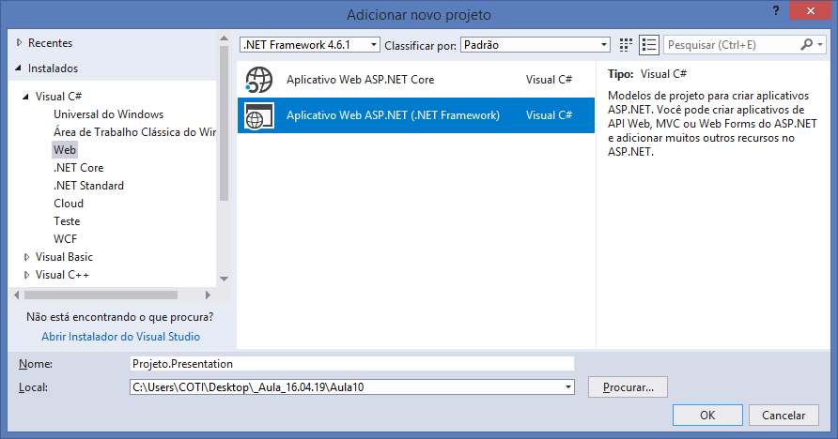

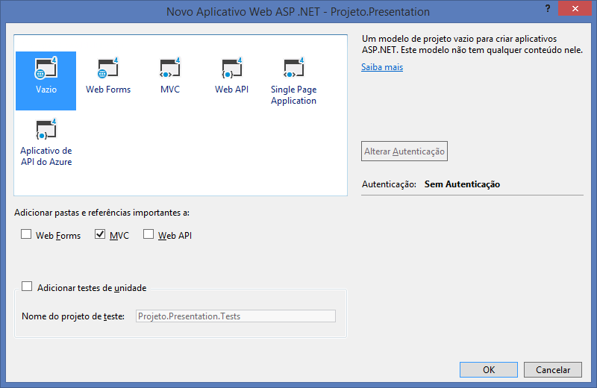

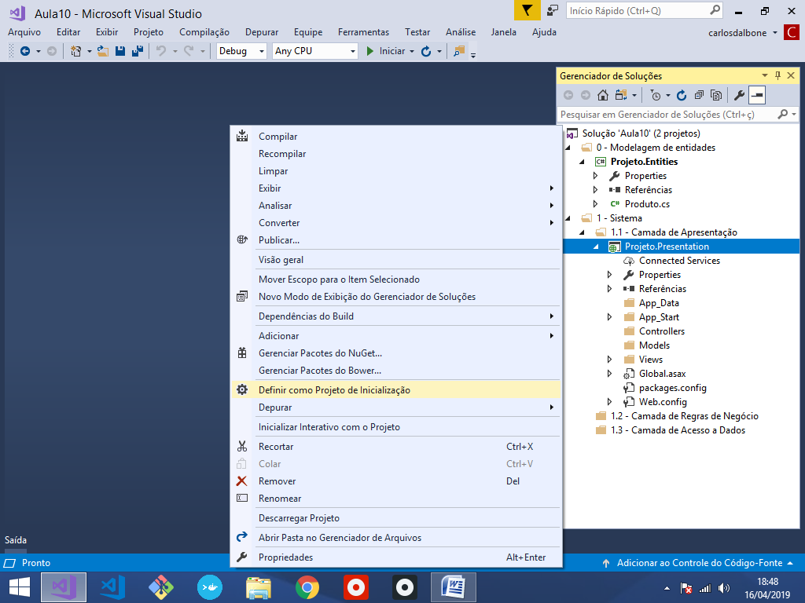

App_Data/Banco.mdf

Arquivo de banco de dados local do SqlServer

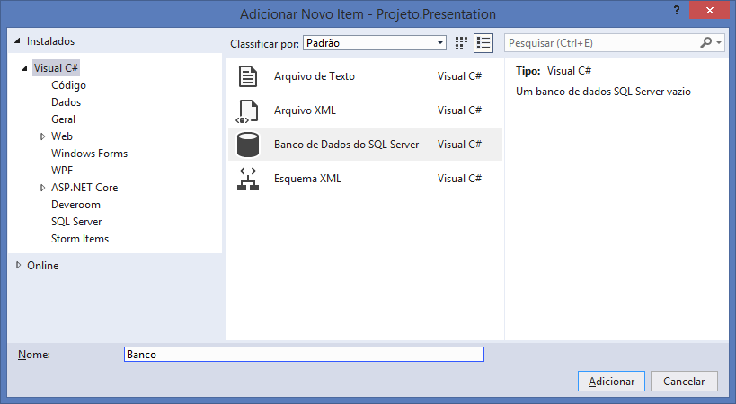

Criando a tabela de Produtos:

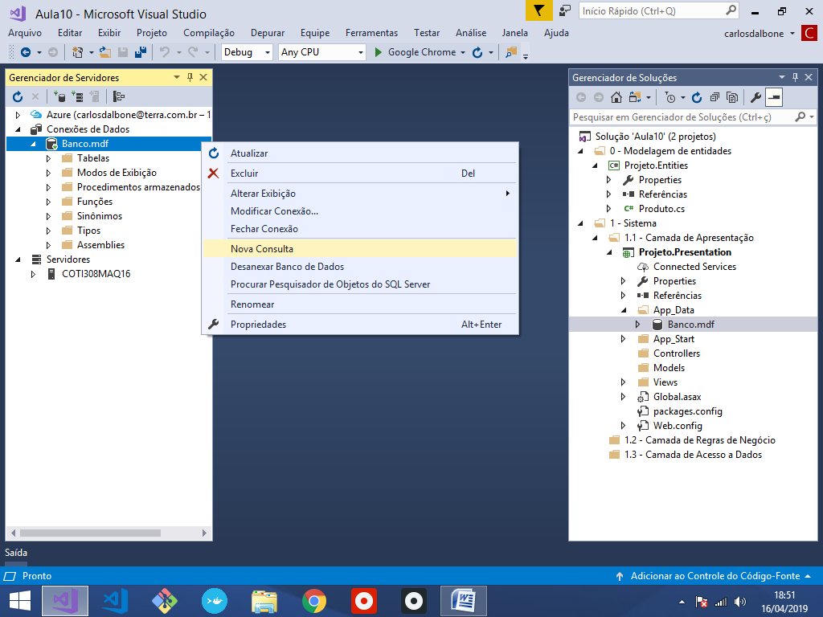

CREATE TABLE PRODUTO(

IDPRODUTO INTEGER IDENTITY(1,1),

NOME NVARCHAR(150) NOT NULL,

PRECO DECIMAL(18,2) NOT NULL,

QUANTIDADE INTEGER NOT NULL,

PRIMARY KEY(IDPRODUTO))

\Web.config.xml

Mapeamento da connectionstring

<!-- Mapeamento da connectionstring -->

<connectionStrings>

<add

name="projeto"

connectionString="Data Source=(LocalDB)\MSSQLLocalDB;

AttachDbFilename=C:\Users\COTI\Desktop\_Aula_16.04.19\

Aula10\Projeto.Presentation\App_Data\Banco.mdf;

Integrated Security=True"

/>

</connectionStrings>

-----------------------

Instalando o bootstrap no projeto Asp.Net

Gerenciador de pacotes do NuGet

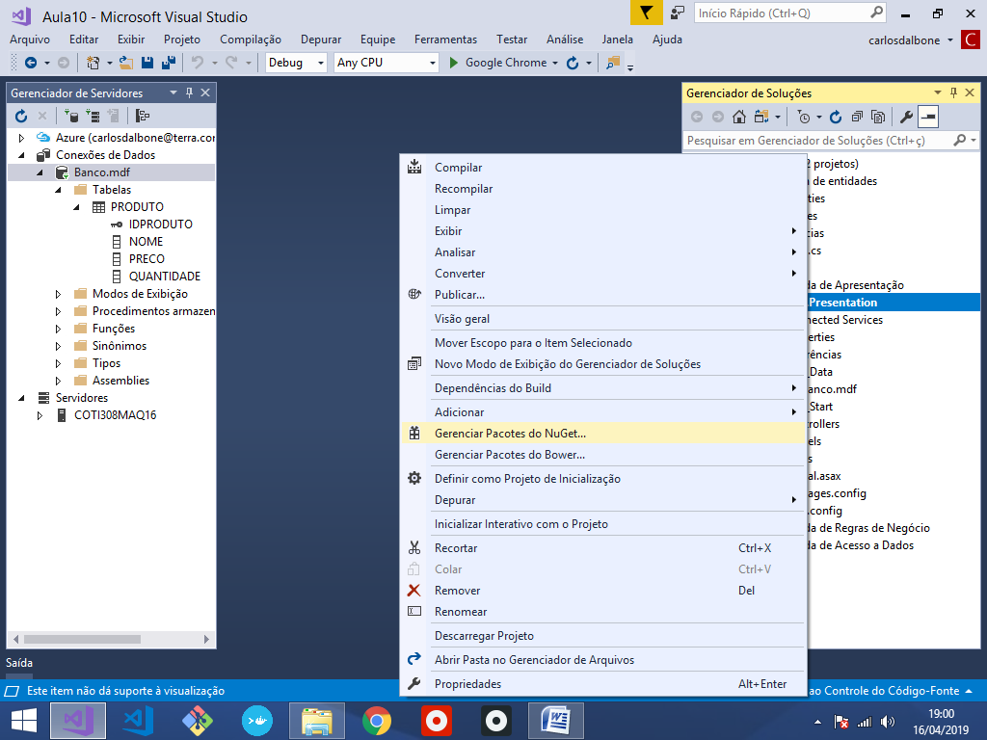

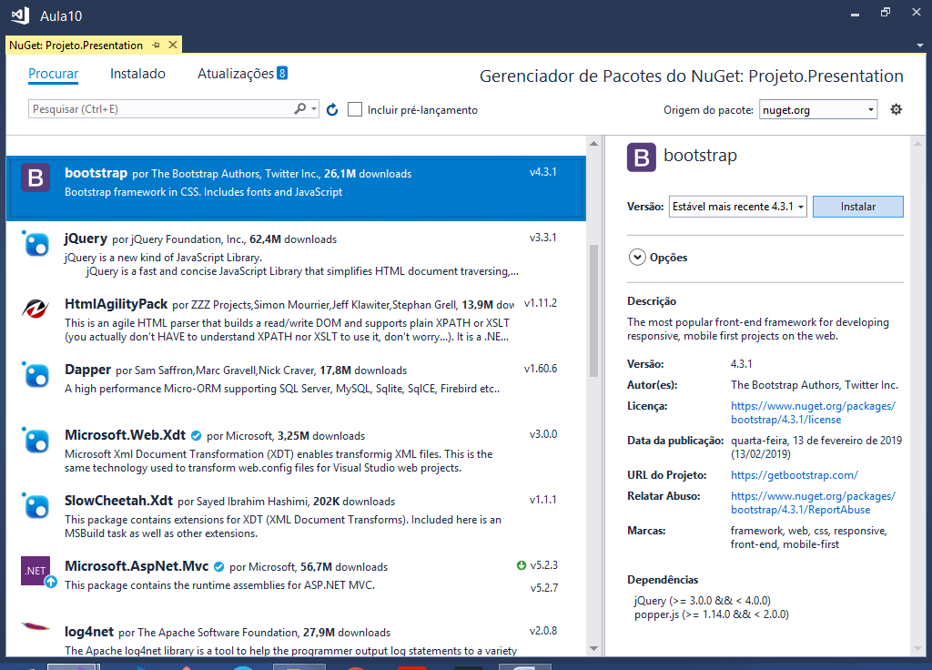

MasterPage

Página de Layout padrão

Geralmente estas páginas de layout (MasterPages) ficarão dentro

da pasta Views, em uma subpasta chamada de **Shared**

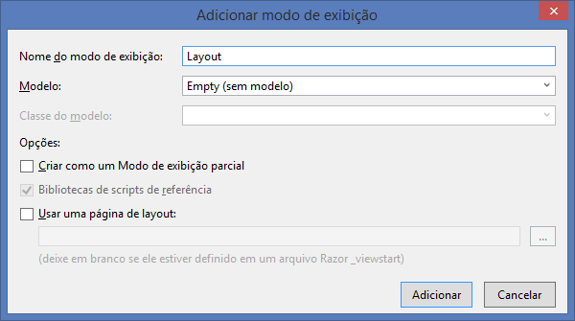

<!DOCTYPE html>

<html>

<head>

<meta name="viewport" content="width=device-width" />

<title>Projeto</title>

<!-- Folhas de estilo CSS -->

<link href="~/Content/bootstrap.min.css" rel="stylesheet" />

</head>

<body>

<div class="container">

<div class="card card-body bg-dark">

<h3 class="text-white">Sistema de Controle de Produtos</h3>

<p class="text-white">

Aula de C# WebDeveloper - COTI Informática

</p>

</div>

<br/>

**@RenderBody()**

</div>

<!-- arquivos javascript -->

<script src="~/Scripts/jquery-3.0.0.min.js"></script>

<script src="~/Scripts/bootstrap.min.js"></script>

</body>

</html>

Criando a página inicial do projeto:

/Home/Index

[Controller] [View]

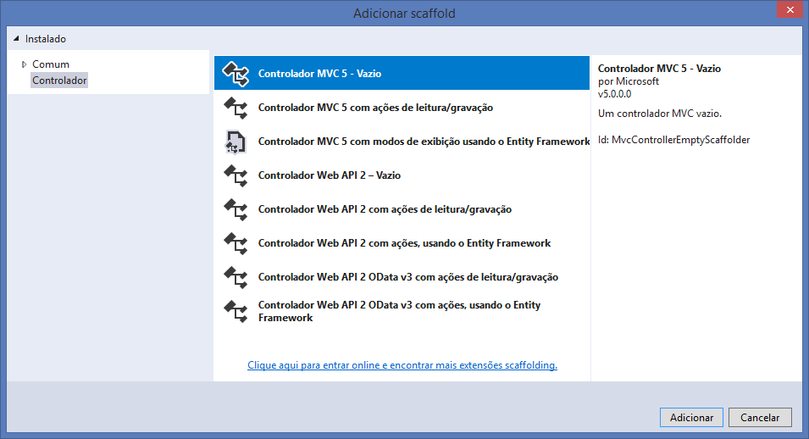

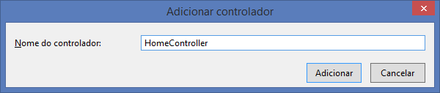

using System;

using System.Collections.Generic;

using System.Linq;

using System.Web;

using System.Web.Mvc;

namespace Projeto.Presentation.Controllers

{

public class HomeController : Controller

{

// GET: Home/Index

public ActionResult Index()

{

return View();

}

}

}

**Criando a página:**

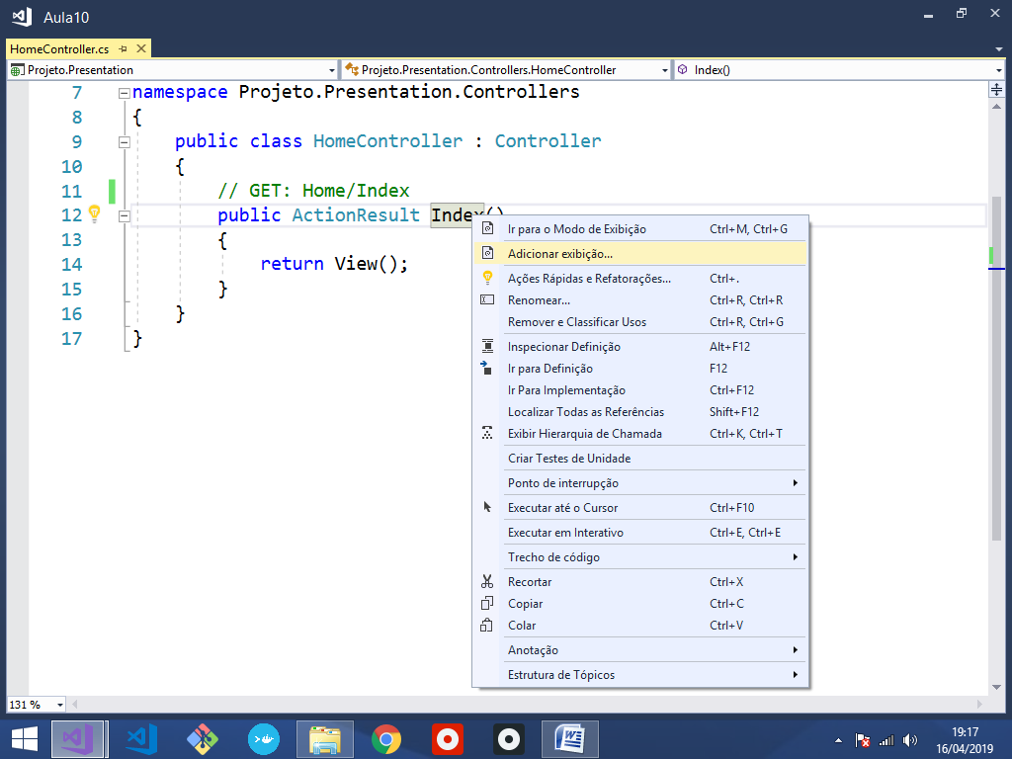

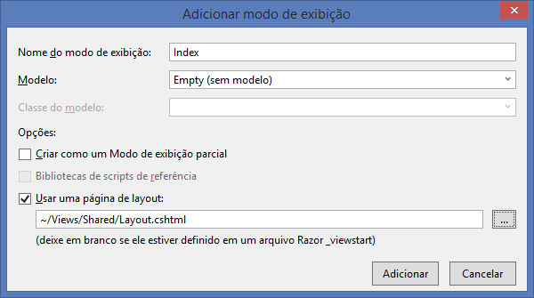

@{

ViewBag.Title = "Index";

Layout = "~/Views/Shared/Layout.cshtml";

}

<h4>Seja bem vindo ao projeto</h4>

Escolha a ação desejada:

<hr/>

<ul>

<li>

<a href="/Produto/Cadastro">Cadastrar Produtos</a>

</li>

<li>

<a href="/Produto/Consulta">Consultar Produtos</a>

</li>

</ul>

**Definindo a página inicial do projeto no VisualStudio:**

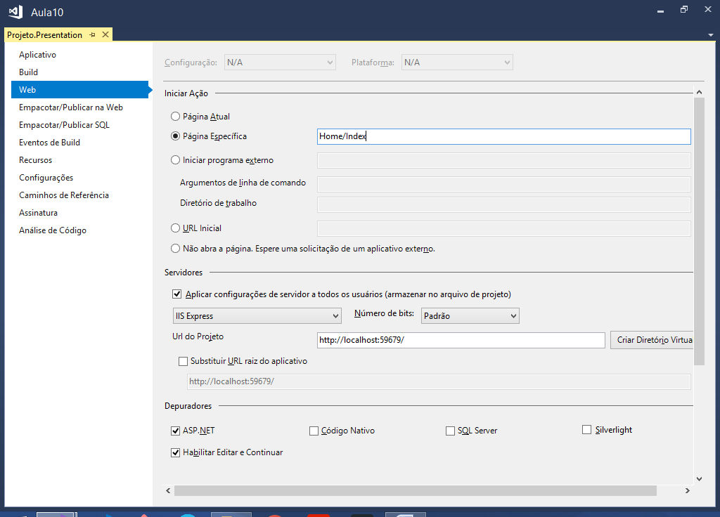

[**http://localhost:59679/Home/Index**](http://localhost:59679/Home/Index)

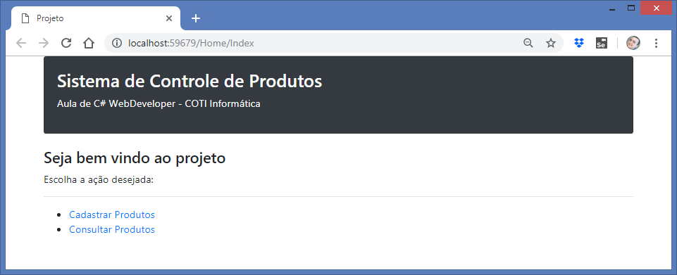

Criando a classe "**ProdutoController**"

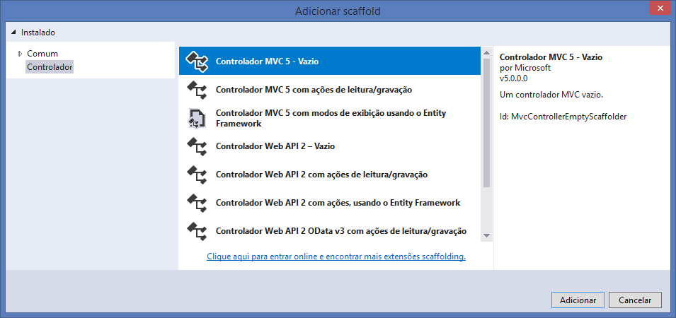

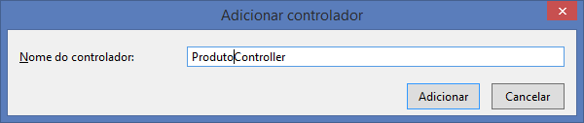

using System;

using System.Collections.Generic;

using System.Linq;

using System.Web;

using System.Web.Mvc;

namespace Projeto.Presentation.Controllers

{

public class ProdutoController : Controller

{

// GET: Produto/Cadastro

public ActionResult Cadastro()

{

return View();

}

// GET: Produto/Consulta

public ActionResult Consulta()

{

return View();

}

}

}

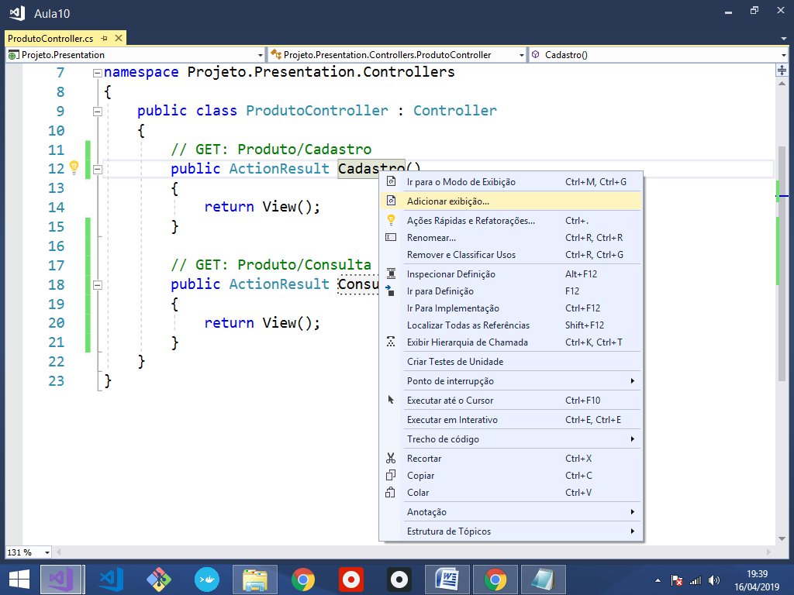

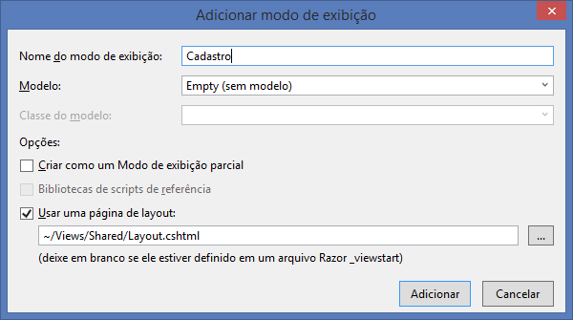

@{

ViewBag.Title = "Cadastro";

Layout = "~/Views/Shared/Layout.cshtml";

}

<h4>Cadastro de Produtos</h4>

<a href="/Home/Index">Página inicial</a>

<hr/>

<div class="row">

<div class="col-md-4">

<label>Nome do Produto:</label>

<input type="text" id="nome" class="form-control"

placeholder="Nome do Produto"/>

<br/>

<label>Preço:</label>

<input type="text" id="preco" class="form-control"

placeholder="Preço"/>

<br/>

<label>Quantidade:</label>

<input type="text" id="quantidade" class="form-control"

placeholder="Quantidade"/>

<br/>

<button id="btncadastro" class="btn btn-success">

Cadastrar Produto

</button>

</div>

</div>

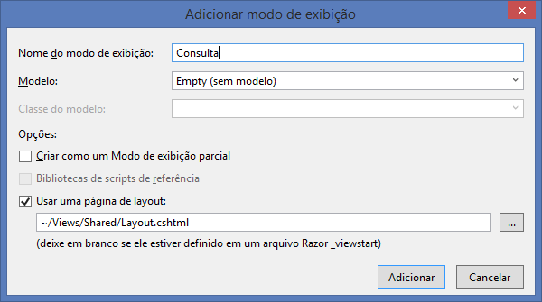

@{

ViewBag.Title = "Consulta";

Layout = "~/Views/Shared/Layout.cshtml";

}

<h4>Consulta de Produtos</h4>

<a href="/Home/Index">Página inicial</a>

<hr/>

<table id="tabela" class="table table-bordered table-hover table-striped">

<thead>

<tr>

<th class="bg-info">Código</th>

<th class="bg-info">Nome do Produto</th>

<th class="bg-info">Preço</th>

<th class="bg-info">Quantidade</th>

<th class="bg-info">Total</th>

<th class="bg-info">Operações</th>

</tr>

</thead>

<tbody>

</tbody>

</table>

---------------------------------

**Executando:**

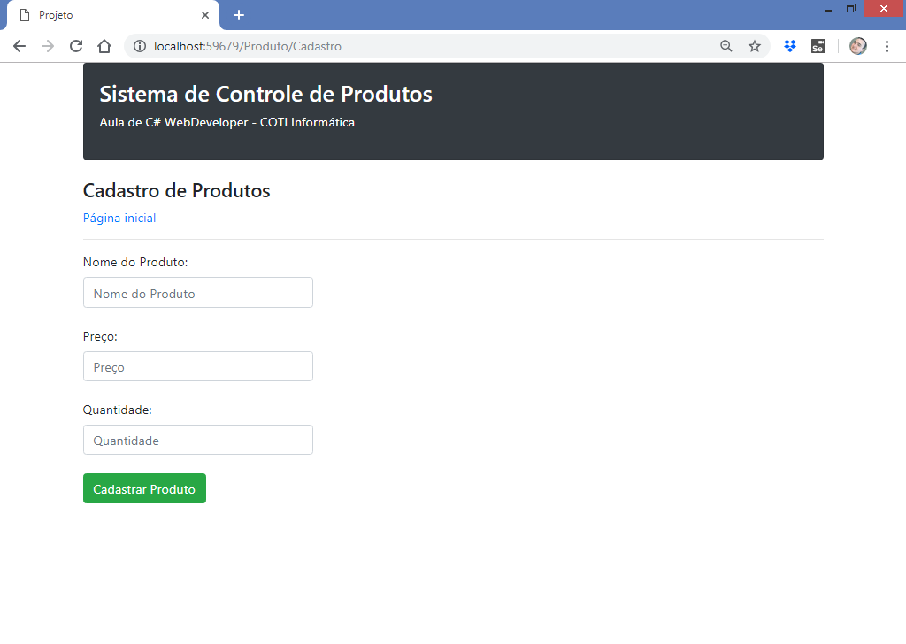

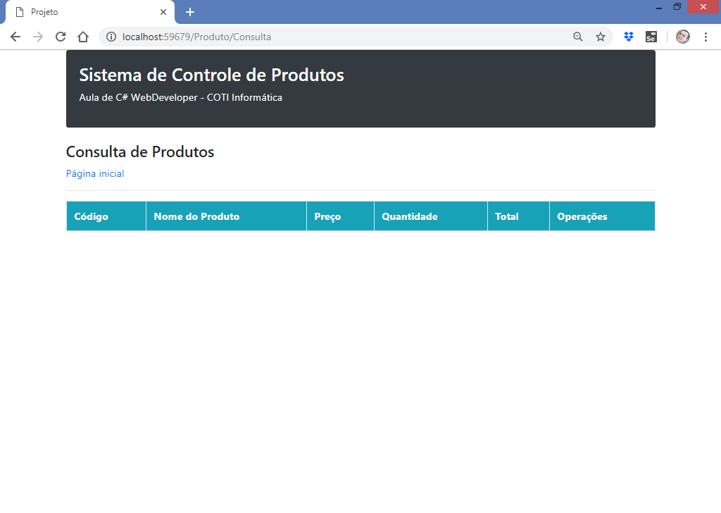

1.3 - Camada de Acesso a dados

Class Library .NET Framework

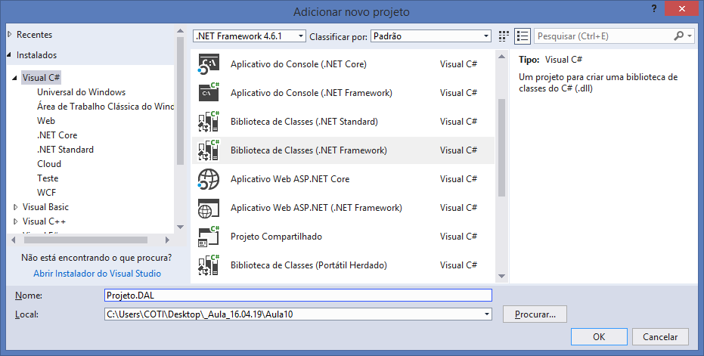

**Adicionando referências no projeto DAL:**

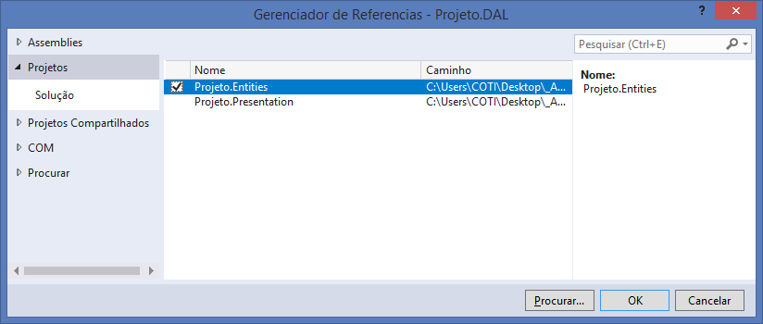

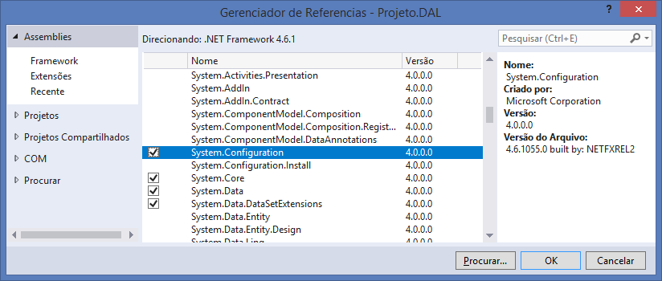

Dapper (<https://dapper-tutorial.net/dapper>)

Framework para acesso a banco de dados em .NET

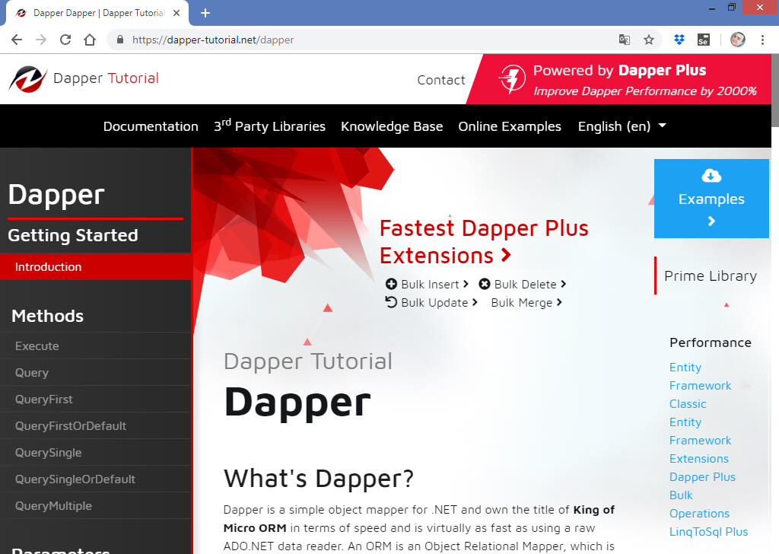

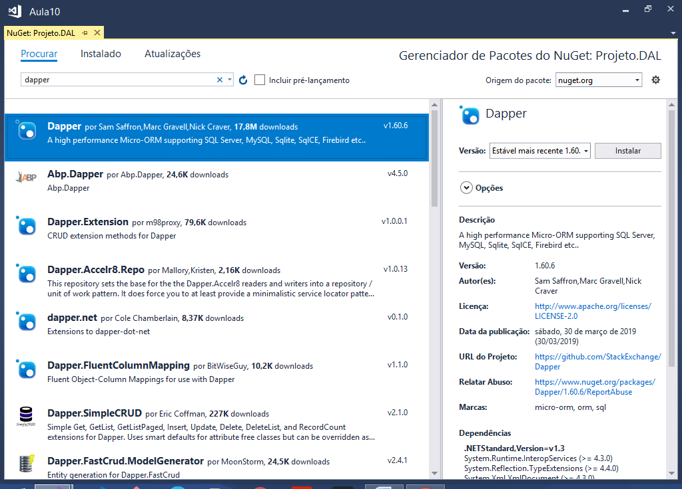

using System;

using System.Collections.Generic;

using System.Linq;

using System.Text;

using System.Threading.Tasks;

using System.Data.SqlClient; //SqlServer

using System.Configuration; //connectionstring

using Dapper; //framework para acesso ao BD

using Projeto.Entities; //classes de entidade

namespace Projeto.DAL

{

public class ProdutoRepository

{

//atributo

private string connectionString;

//construtor -> ctor + 2x[tab]

public ProdutoRepository()

{

connectionString = ConfigurationManager.ConnectionStrings["projeto"]

.ConnectionString;

}

//método para inserir um novo produto no banco de dados

public void Insert(Produto produto)

{

using (SqlConnection conn = new SqlConnection(connectionString))

{

string query = "INSERT INTO PRODUTO(NOME, PRECO, QUANTIDADE) "

+ "VALUES(@Nome, @Preco, @Quantidade)";

conn.Execute(query, produto);

}

}

//método para atualizar um produto no banco de dados

public void Update(Produto produto)

{

using (SqlConnection conn = new SqlConnection(connectionString))

{

string query = "UPDATE PRODUTO SET NOME = @Nome,

PRECO = @Preco, "

+ "QUANTIDADE = @Quantidade

WHERE IDPRODUTO = @IdProduto";

conn.Execute(query, produto);

}

}

//método para excluir um produto no banco de dados

public void Delete(int idProduto)

{

using (SqlConnection conn = new SqlConnection(connectionString))

{

string query = "DELETE FROM PRODUTO

WHERE IDPRODUTO = @IdProduto";

conn.Execute(query, new { IdProduto = idProduto });

}

}

//método para retornar todos os produtos do banco de dados

public List<Produto> FindAll()

{

using (SqlConnection conn = new SqlConnection(connectionString))

{

string query = "SELECT * FROM PRODUTO";

return conn.Query<Produto>(query)

.ToList();

}

}

//método para retornar 1 produto pelo id

public Produto FindById(int idProduto)

{

using (SqlConnection conn = new SqlConnection(connectionString))

{

string query = "SELECT * FROM PRODUTO

WHERE IDPRODUTO = @IdProduto";

return conn.Query<Produto>(query,

new { IdProduto = idProduto })

.SingleOrDefault();

}

}

//método para retornar produtos pelo nome

public List<Produto> FindByNome(string nome)

{

using (SqlConnection conn = new SqlConnection(connectionString))

{

string query = "SELECT * FROM PRODUTO WHERE NOME LIKE @Nome";

return conn.Query<Produto>(query,

new { Nome = $"%{nome}%" })

.ToList();

}

}

}

}

1.2 - Camada de Regras de Negócio:

Biblioteca de Classes .NET Framework

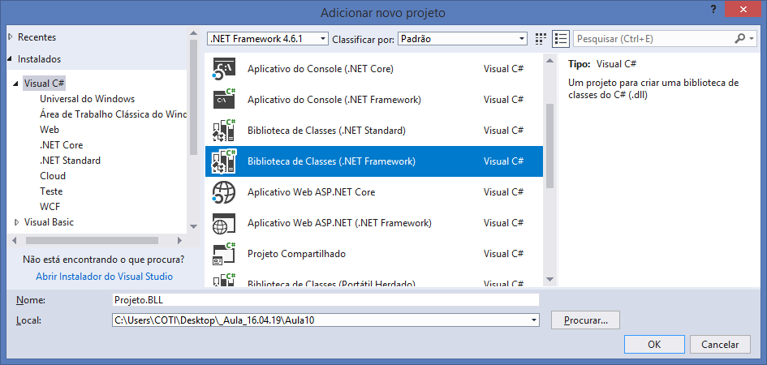

**Adicionando referencias:**

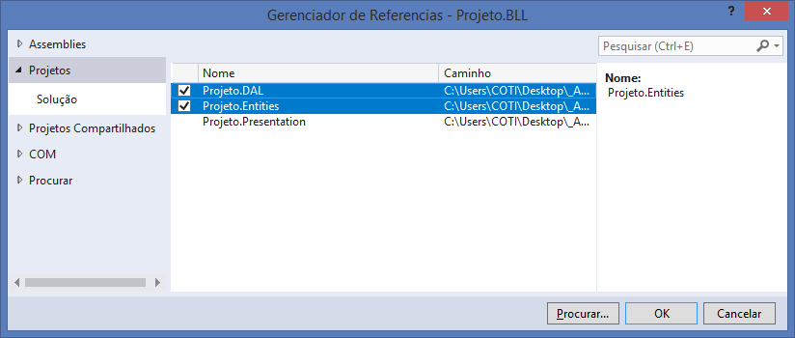

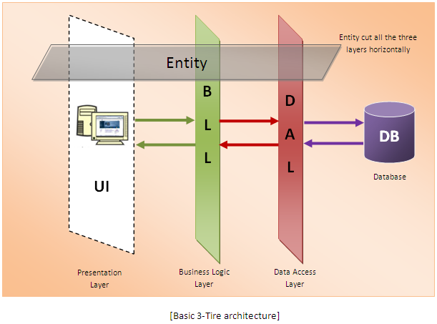

using System;

using System.Collections.Generic;

using System.Linq;

using System.Text;

using System.Threading.Tasks;

using Projeto.DAL; //importando

using Projeto.Entities; //importando

namespace Projeto.BLL

{

public class ProdutoBusiness

{

public void CadastrarProduto(Produto produto)

{

ProdutoRepository repository = new ProdutoRepository();

repository.Insert(produto);

}

public void AtualizarProduto(Produto produto)

{

ProdutoRepository repository = new ProdutoRepository();

repository.Update(produto);

}

public void ExcluirProduto(int idProduto)

{

ProdutoRepository repository = new ProdutoRepository();

repository.Delete(idProduto);

}

public List<Produto> ConsultarTodos()

{

ProdutoRepository repository = new ProdutoRepository();

return repository.FindAll();

}

public Produto ConsultarPorId(int idProduto)

{

ProdutoRepository repository = new ProdutoRepository();

return repository.FindById(idProduto);

}

public List<Produto> ConsultarPorNome(string nome)

{

ProdutoRepository repository = new ProdutoRepository();

return repository.FindByNome(nome);

}

}

}

**Adicionando referencias no projeto Presentation**

